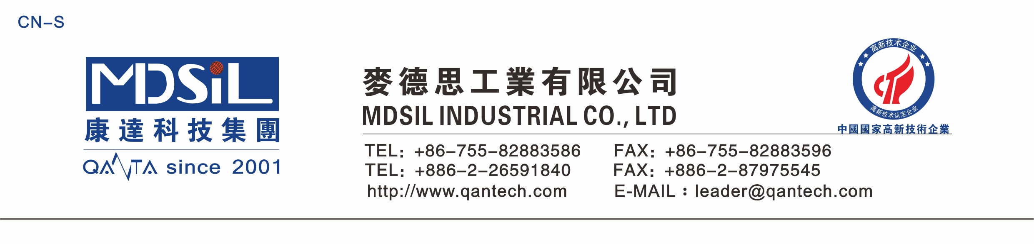
MSK-PMX-0245挥发性硅油
产品描述
MSK-PMX-0245 是一种挥发性的以五聚体为主的环甲基硅氧烷，它是无色透明液体，没有气味，无刺激性,具有清爽、不油腻、调理的作用，为皮肤、头发带来柔软、丝滑的感觉。使个人护理品易于铺展和涂布。该组分与许多化妆品组分具有高度的相容性，挥发后基本无残留，并能降低表面张力，辅助固体颜料分散，广泛应用于各种个人护理用品中，如彩妆、护肤、护发、防晒、防汗除臭产品中。
产品应用
●用于护肤、防晒产品中●用于彩妆产品中●用于护发产品中●防汗、除臭产品中
产品特性
●清爽无油腻感●具有挥发性，挥发速率低，挥发速度慢，●能在皮肤或毛发表面停留一定时间●与各种个人护理用品成分配伍性好●化学性质稳定●使皮肤、头发丝滑、干爽●降低表面张力，辅助固体颜料分散●具有优异的铺展性
产品性能参数
项目 | 指标
外观 | 无色透明液体
色泽（Hazen） | ≤20.0
D4 含量（%） | ≤1.0
D5 含量（%） | ≥97.0
(D3+D4+D6) 含量（%） | ≤3.0
烘干残留（150℃,3h,%） | ≤0.15
酸值（mg KOH/g） | ≤0.01
水分（%） | ≤0.025
粘度（25℃,mm2/s） | 3.5-4.5
折光率（nD25） | 1.390-1.403
相对密度（25℃） | 0.947-0.967

使用说明
MSK-PMX-0245 与多种化妆品成分相容，可与许多的蜡类、脂肪酸、脂肪酸酯、矿物油、不挥发性硅油相容。TCS-6500 与无水乙醇相容。可单独使用也可与其它组分混合后使用。
储存条件
包装：190kg/桶
储藏：保存于干燥、通风、阴凉处

